**分享主题：**购物和理财的正确打开方式

**分享时间：**2017年8月17日 20:00-21:00

**参与者：**长投训练营31期10班

**爬楼密码：**买买买之前要算算算

**购物和理财的正确打开方式**

**抢答赚积分：**（爬楼密码：抢答好开心）

抢答正确并排名前5的童鞋，可以加积分哦！

1. **在理财金字塔中，哪一种投资品是低风险、中等风险、高风险都有可能是会涉及到的？**

**（1分）**

（抢答）:

10组组长-东坡：基金

1组20号-の：货币基金

10组4号-失格：银行理财

追梦人：银行理财产品

10组3号-饭饭：中等风险 股票 p2p

10组组长-东坡：国债，地方债，企业债

…………

(学姐解答)：

**答案是银行理财产品，其实风险跨度还是比较大的，从低的到高的都有，所以大家如果以后有投资银行理财产品的话，要注意阅读产品的说明书哦，包括期限、门槛、收益类型、资金投向、风险评级等等信息。**

**2、债券根据主体来分，可以分为哪3类？（3分）**

（抢答）:

安妮：中等风险：企业债、股票

6组26号—加～油～哦！：国债

9组14号-Muddyboot：国债、地方债券、企业债

1组9号-Chailyn：国债，地方债，企业债

7组18号-小阿勋：国债，地方政府债，企业债

…………

(学姐解答)：

**国债，地方债，企业债**

下次在说债券的时候，要分清楚到底说的是什么类型的债券啦~**分析债券的时候要搞清楚借钱的是谁，是否有还钱的能力，借钱的用途是什么，借多久，利息是多少~**

**3、请分别列举对应低风险、中等风险、高风险的投资品，每一种列举一个即可。（3分）**

（抢答）:

嘉莉妹妹：货币基金，股票，黄金期货

5组28-银桑的云云桑：存银行，基金，P2P

1组20号-の：低风险：国债中等：基金，高：P2P

1组10号~~阿亮：货币基金，股票，贵金属

1组28号 小牡丹：银行储蓄，企业债券，股票

1组13号-棒棒糖：国债、股票、重金属期货

…………

(学姐解答)：

**低风险：**定期存款、国债、货币基金、国债逆回购、地方政府债，部分银行理财；

**中等风险：**企业债（AA级以上为优），部分基金，部分银行理财；

**高风险：**部分基金、股票、P2P、信托、部分银行理财、外汇、期货、贵金属、实业、收藏品等

这一题其实对应着就是这一课需要大家弄清楚的内容。

**4、衡量一个投资品，我们要从哪3个方面来综合考虑？（3分）**

（抢答）:

9组14号-Muddyboot：风险、流动性、收益

嘉莉妹妹：风险、流动性、收益

5组28-银桑的云云桑：风险，收益，流动性

1组29号-★幸运不倒翁：风险，流动性，收益

…………

(学姐解答)：

没错啦，大家以后在投资的时候，**不能光看它可以给你带来多少收益哦，风险和流动性也是需要综合考虑的**呢~

**作业1点评：**（爬楼密码：作业1点评时间到）

**下面由班班来进行作业1的点评：**

首先呢，表扬一下按时提交作业的小伙伴。作业1时间比较紧，而很多小伙伴都提交了，说明大家的自我管理能力不错，也很自觉~**尤其是1组和2组的小伙伴**，已经批改完成，大家领回去看看哦，都是学姐认真看过之后针对性地点评的。

我们是一个班级群，大家写的是作业，其实更是提供一个**反思自己**、停下来享受美丽，哦不，是**停下来倾听内心的一个契机**。其二，班班在看大家提交的作业1的时候，很有共鸣，有的会感同身受，是你们让我看到了一群鲜活的、不甘平庸的个体。

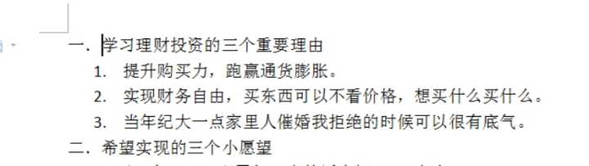

这是9组30号Betty 童鞋写的

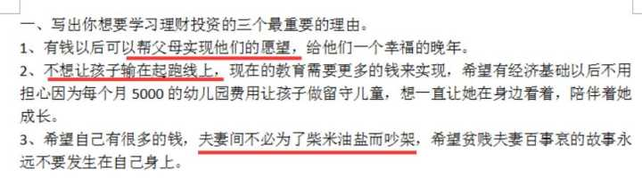

这是3组17号－杨小萱 童鞋的

从中能看出女生的努力。很多人都说，女生嫁个好人就好了，但真的是这样吗？那女生努力的意义在哪儿？

因为可以想买任意想买的东西。

为了有一天，能打败世俗，嫁给爱情。

为了不在为几毛钱跟辛苦的卖菜大妈讨价还价。

如果有足够的钱，你就有底气跟爸妈说：我不想结婚！

**为了配得上自己的野心。**

**为了不让自己的世界崩塌。**

**为了花钱时心里那份痛快和坦然。**

**为了让自己更有见识，不被这个社会所淘汰。**

**努力是为一份长久的事业，为一对操劳的父母，为一场纯粹的感情，也为一个更好的自己。**

女孩子，既要貌美如花，更要经济独立。男孩子更要努力，女孩子都这么努力了，你还有什么资格不努力

好了，开始正式进入点评作业时间：

1. **写出你想要学习理财投资的三个最重要的理由。**

小伙伴们的理由，归结起来有3点：

**一是为了更美好的生活，这个“生活”也可以是任性买买买、环游世界，也可以是孩子、创业、开店吃茶赏花，反正就是每个人的心之所向。**

**二是抵御风险，比如疾病、养老、子欲养而亲不待。**

**三是学习理财这门技能，让钱生钱，实现财务自由。**

大家回答得都很好，只要**找到自己学习理财的初衷，不忘初心，并为之奋斗**，都是值得表扬的。

**2、列出你希望实现的三个小愿望， 简单计算一下需要多少钱？**

大部分童鞋都写了目标和金钱数目，但是还不够。其实**目标制定可以再具体一些**。

当然，班班也发现有的小伙伴写的不错：

比如gzalice ，她在**写愿望的时候把图片也放入进来**，看来从小狗钱钱那里学到的梦想相册已经用起来了

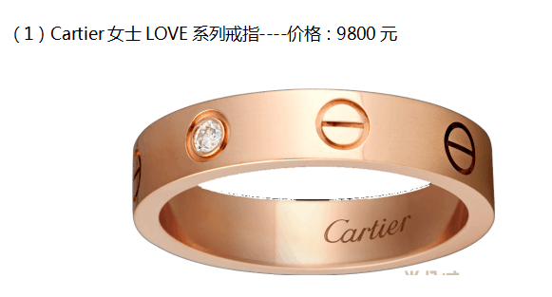

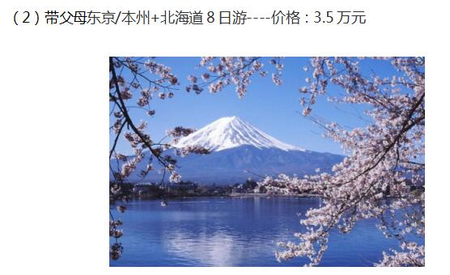

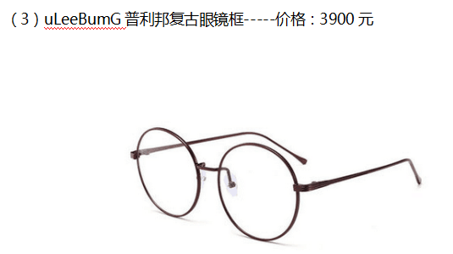

是不是让愿望更具体，更能感受到了？

希望你常看这些愿望，为愿望落地积蓄能量！

管理学大师彼得·德鲁克提出了**目标管理SMART原则**，可以为小伙伴制定目标提供参考：

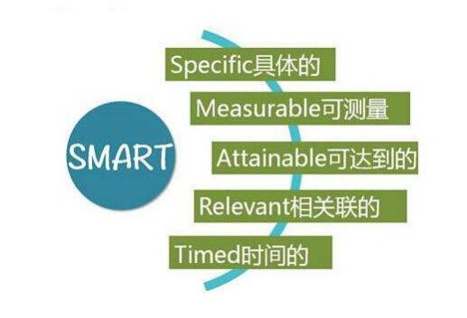

**制定目标，一要具体，不能笼统，“我的愿望是去旅游”，不如说“我要去北京旅游”来得具体。**

**二要可衡量，目标要能量化，能看出结果，否则做与不做有什么区别？**

**三要可实现，而不是虚幻的、不切实际的**

**四要相关性，通常我们制定一个目标都是跟其他目标有关联的，可以长期目标、中期、短期目标配合着来**

**五要有明确的截止期限，在一定时间内达成目标才有意义~**

希望小伙伴们要对自己的愿望细化，这样才能切实执行下去！

**3、学习长投网价值投资入门课免费的第 0 课， 思考一下你现在的理财投资收益能跑赢通货膨胀吗？ 如果不能， 你觉得该怎么做？**

很多小伙伴都说不能，毕竟我国通胀也是很高的。所以呢大家要在长投好好学习哦，先从养鹅开始。

**通过记账戒掉月光，留足应急金，用保险保障大后方，然后就可以用高收益的基金、股票来跑赢通胀、达到资产升值的目标了。**

当然，要先学好基本知识，

**不懂的东西不要碰！**

**不懂的东西不要碰！**

**不懂的东西不要碰！**

如果碰了，就是大家写的附加题：

**附加题：你或者身边人是否经历过金融骗局~**

我摘几个典型的，给大家洗洗眼睛：

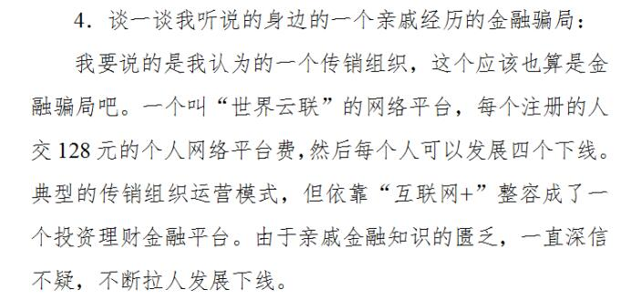

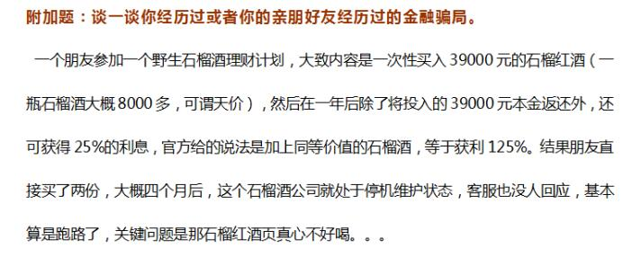

**套路都是相似的，但是效果是屡试不爽的。**

**投资的第一步是什么呢？**

巴菲特送给投资人两句话，**第一，不要亏损。第二，记住第一点**

而金融骗局可是坑人不偿命、亏死人不偿命的啊。

**那我们怎么去识破骗局呢？**

一个重要的方法就是去思考一个东西背后赚钱的逻辑。

大家要去想一想，我投资的这个，到底靠什么赚钱的呢？

一个产品，一个公司，不是靠自己的产品优质和服务周到来赚取利润，而是通过不断发展下线来赚取利润

大家觉得靠谱吗？能持久吗？

你看中人家的利息，殊不知人家看中的是你的本金！

有人说金融骗局太多，那就不要投资了。

班班要说，**投资是可以的，没有错，但是不能盲目**。

要知道，**投资中一切错误都是知识不足导致的！**我们的微光破晓老师说过：

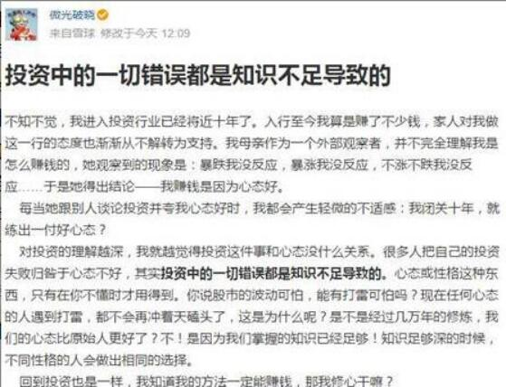

**总结一下：**

1. **天上没有白掉下来的馅饼。别贪婪，别相信自己的运气。你不是小福神，没有辣么多好事**

**儿，生活是现实，不是晋江爽文。**

**2、不要碰自己不了解的投资品，随意跟风。**

有些小伙伴问，XX保啊，贵金属啊，我听都没听过。

我都会回答一句，**我不碰、也不点评自己不懂的产品。希望大家也养成这种意识。**

好了，就是这些，希望大家在长投**好好学习，学会独立思考，不要掉入理财陷阱**~~

**分享：购物和理财的正确打开方式：**（爬楼密码：买买买之前要算算算）

OK，开始正餐，今晚分享：理财和购物的正确打开方式get起来，爬楼密码：买买买之前要算算算

话说最近大家有木有感觉弥漫的剁手气息？地铁、公交，到处都在说818大促，也就是明天哦。





商家真是···有618,双11，现在又造出来一个818

秒杀、红包礼券、限时抢诱惑十足，班班非常理解大家控制不住自己买买买双手的洪荒之力。

曾几何时，班班也是这样的，逛一圈公众号，比如女神进化论，新氧。被种草一大片，然后愉快的去买买买，最后衣柜、梳妆台被塞的满满当当的，第二天早上依旧觉得自己今天不知道该穿什么。

然后接着去买买买。

后来加入了长投之后，班班发现了，原来我一直都陷入一个恶性循环之中，购买时只考虑感情因素，而没有进行**量化思维**

**注意，这里是一个重点，量化思维**

**敲黑板~~~~**

**这是大部分美少女们和美妈们缺少的思维方式，然而这却是理财学习当中的一个难点及重点。**

其实买衣服跟投资在不少地方还挺有相同之处的。用买衣服来解释投资道理，恐怕大家就感觉理财学习也变得萌萌哒。

**重点来了，敲黑板！**

**记住：不要买你不想穿3年的衣服，投资也是一样。**

在我最近整理衣橱的过程中，我深深地发现，原来我曾经买过那么多乱七八糟的衣服。含毛量低的要命的大衣，各种所谓的明星同款，淘宝的。

当时的我是怎么想的呢，我想的是“嗯，好像还不错，说不定偶尔可以穿穿”

结果买回来之后，经常就是一次也没有穿过。

痛定思痛之后，我给自己立下一个规定，买衣服的时候先问自己一个问题：“这件衣服会不会陪我3年甚至更久”， 然后再决定要不要买。因为这个规定，我的衣柜里多了很多经典款的衣服，而不是流行款。

对于我这种懒得搭配懒得逛街的人来说，这个问题可以把大部分冲动消费扼杀在摇篮里。然后我在微信公号、微博看一些搭配时，买衣服之前在脑海里过一下这件衣服和自己已有衣服的可能搭配有几套，低于三种可能性我也是不会买的。比如白衬衣，和黑色阔腿裤搭就有点时尚职场风。和包裙搭，就是女人职场风

和黑色烟管裤搭，就是中性风。

像这样过一遍，就可以知道这件衣服我的利用率到底能有多高啦。

所以逛街时，不妨问问自己：“当季流行色？”没错是很好看，可是下一季它就不流行了，不符合陪我3年甚至更久的标准，PASS

“蕾丝花边？”没错很公主，可是很难搭配，而且一旧就特别难看，不符合陪我3年甚至更久的标准，PASS……

在这样的选择标准之下，最后我买的都是简单大方并且有品质的经典款式。

贵一点也没关系，因为我打算要穿很长的时间。

偶尔再搭配一些当季流行元素，每天出门都感觉自己美美哒，自信满满哒。

其实投资也一样，面对一个投资标的，想着“这只股票代表着潮流，大家都在买”“好像周围人说还不错，说不定会涨上去哦” 然后买入的通常都会让你后悔。

**巴菲特曾经说过，“如果你不愿意持有一只股票十年，请不要考虑拥有它十分钟。”**

大神的意思就是说，不要盲目随大流。

仅仅是因为“有可能涨上去”就冲动做决定，十有八九会后悔。

**切记，任何投资方式，频繁出入场都是大忌。**

频繁出入场，这样手续费都很高。**很明显的投机。**

另外再说一点，**任何投资，无论是投资自己还是投资其他，都要学会将目光放长远。**

100块的衣服看上去很便宜，但实际只能穿一季。

或者穿几次就脱线、掉色、走形了。而1000块的衣服，乍一看很贵，但却可以穿几年。并且可以给你带来很多别人对你的好印象。诸如“有品位”“精致”“专业”。

投资自己也是这个样子的，还没有入门一门技能的时候，只是通过百度搜索，看几个公众号，零零碎碎地学习。看似不花钱、很便宜。但其实花费的时间成本很高哦。

**财富的载体是时间~~~**

而且你找到的资料可能是相互矛盾的。但你也没有分辨对错的能力。

产生信息焦虑、不系统、**“松鼠症”**一系列的负面效应

(**松鼠症：**就像要过冬的松鼠，喜欢在窝里囤积大量的坚果，坚信某天会用上它，但最后实际很少吃，就是囤积症，永远也不用)

你持续的时间越长，中毒越深。反之，也许需要花几块钱、几十块钱、几百块钱就能系统化地学习一门技能或知识。不论这种学习是通过碎片化时间还是整片时间来进行的，都会让你受益终身。包括技能层面和思维层面。

**这其实就相当于“用钱来买时间”，买的是别人花费数年钻研的心血成果，节省的是你的时间。**

请大家记住，**便宜的才是最贵的。**

**提问环节：**

**10组组长-东坡**：我发现我有一个问题，书一买回来经常会扔一边。

**班班**：书非借不读~~~看书没有氛围，想找人讨论都没机会，自己今天看几页，也许有其他事情耽搁了，就一直耽搁下去了

而且书的理论性比较多哦，像小狗钱钱这样的不多呢

看看自己属于哪一种人？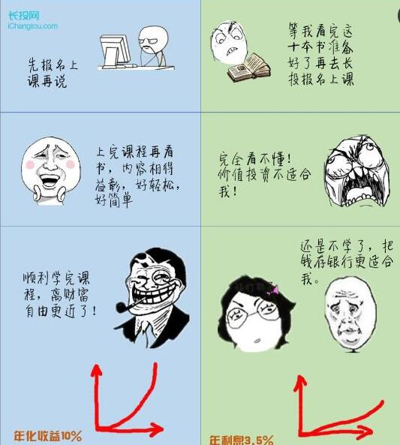

**9组2号-细水长流**：问班班！刚才说的银行理财产品的风险涵盖了由低到高的风险，具体是怎样的呢？

**班班**：银行理财产品，好多是银行自己开发或代销的产品，有可能去投资风险低的国债，也有可能是去投资股票基金，在投资期限、门槛、收益类型、资金投向、风险评级等方面都有不同，买的时候要仔细看产品说明书。

**闪闪**：便宜的才是最贵的，是什么意思？没明白，说的是哪方面的

**9组30号Betty**：100块的衣服穿一天就坏了，成本是1天100，1000的衣服穿三年才坏，成本自然低很多。其他的东西也一样

**10组组长-东坡**：越是便宜的，越要你花费更多的时间，而钝刀子拉人，短期感觉不到疼，但时间长了比快刀子出血更多

**班班**：免费的东西，如果你是免费获得的，其实一定你在其他方面付出了成本，有可能是时间，有可能是健康~

上次督导说过，健身最好是找私教一对一来定制计划，这样塑造身形、如何在运动中发力，会更有针对性，别越锻炼越腿粗、还没有肌肉。

我去年做过去黑头的美容项目，免费体验，就用那个吸黑头的机器吸一吸，不到5分钟，然后啥效果也没有。

上周六我朋友带我去她做的那家美容院，花了200做了一次，真的是用针一颗一颗地挑开、挤出来的，还涂了杀螨虫的药，效果明显提高了。

我是从去年开始办美容卡的，当时肉疼，但是真的对皮肤管理方面更有心得了，也开启了我的美容之路~~对自己的脸和大脑投资，永远都不亏。

**最后附上历史爬楼密码：**

